Obecní úřad Okrouhlá ve spolupráci s Krajským úřadem Karlovarského kraje sděluje zájemcům o první kolo druhé vlny kotlíkových dotací,

které bude vyhlášeno koncem měsíce července

s následným fyzickým příjmem žádostí dne 30. 08. 2017 termín

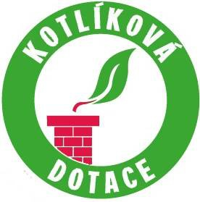

**bezplatného semináře**

**o kotlíkových dotacích**

**ve středu 09. srpna 2017 od 15.30 hodin**

**v zasedací místnosti Městského úřadu v Chebu**